网上缴费操作说明书
- 打开微信或支付宝扫一扫，扫描下方二维码
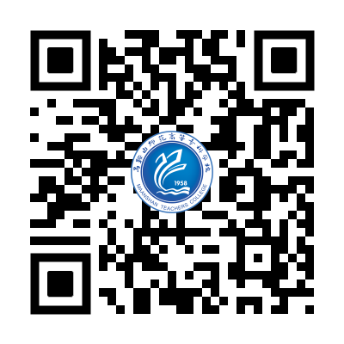
- 扫码后进入身份选择-->点击在校学生进入登录页面(若忘记密码，请点击左下方找回密码)（教师，选择 非在校人员）
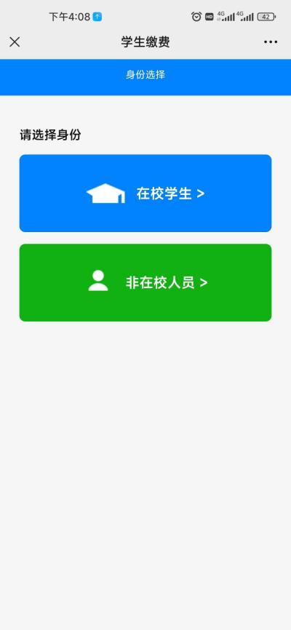 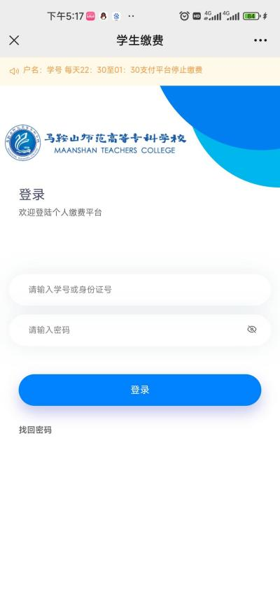
根据上面滚动提示输入学号和密码后点击登录后，自动前往主页面
注意：第一次登录需要重新设置密码
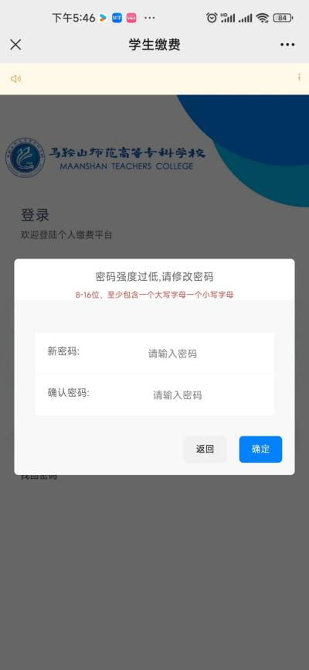
点击小额缴费-> 选择需要缴费的项目（此图以普通话水平测试为例，可选：高等学校英语应用能力考试B级、安徽省计算机考试）
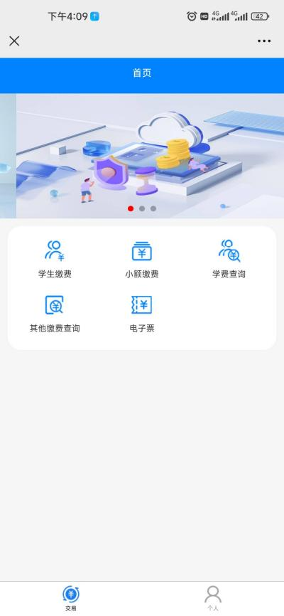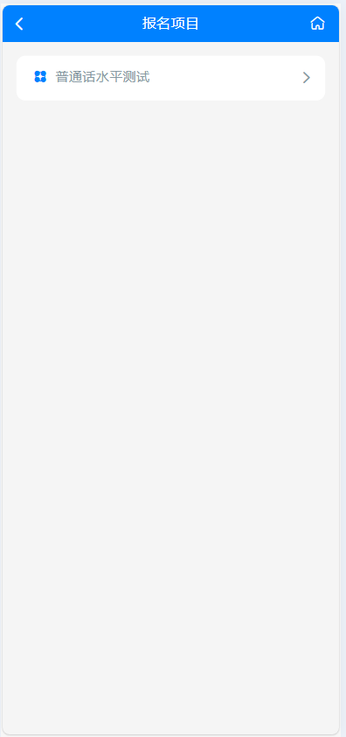

- 核对身份信息-->选中缴费金额-->点击支付
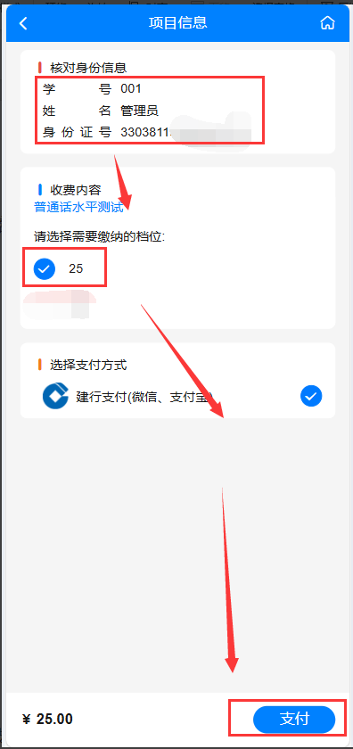
- 跳转至支付界面，点击确认支付，即可使用微信或支付宝绑定的钱包或银行卡支付（左侧微信扫码，右侧支付宝扫码）
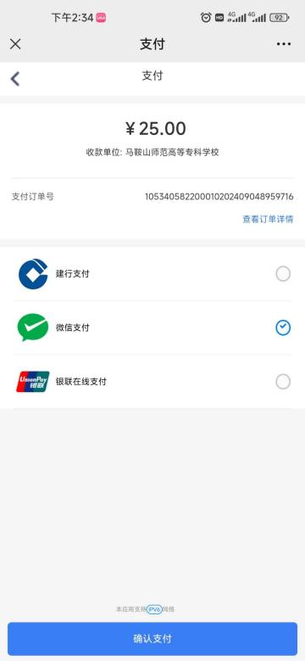 或 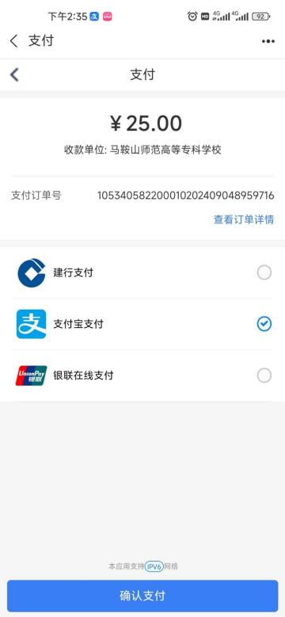

- 如果需要发票，请在缴费完成后两个工作日后。首页-->电子票
-->小额缴费电子发票-->点击缴费项目，长按票据点击保存，可存储至手机（小额电子发票有记录，表示已缴费）
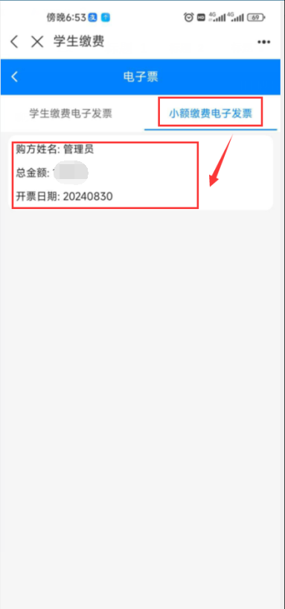 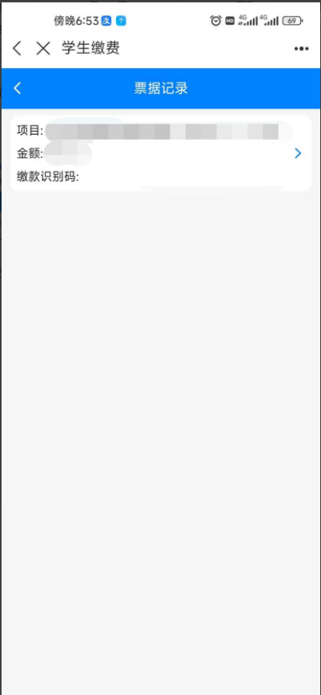
8.测试票据示例
